KATA PENGANTAR
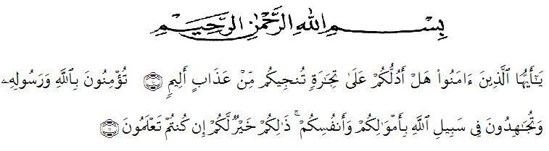

Artinya : “ Hai Orang-orang yang beriman sukakah kamu Aku tunjukkan suatu perniagaan yang dapat menyelamatkan kamu dari azab yang pedih? ⁽¹⁰⁾ . (yaitu) kamu beriman kepada Allah dan Rasulnya dan berjihad di jalan Allah dengan harta dan jiwamu. Itulah yang lebih baik bagimyu, jika kamu mengetahui ⁽¹¹⁾. (QS. As-Saff :10 – 11)
Assalamu’alaikum Warahmatullahi Wabarakatuh.
Puji syukur penulis panjatkan kehadirat Allah SWT yang telah memberikan rahmat, hidayah serta kekuatan sehingga penulis dapat menyelesaikan skripsi ini dengan judul “Pengembangan Media Animasi Berbantu Powtoon pada Pembelajaran Bahasa Indonesia”.
Penulis menyadari bahwa skripsi ini masih jauh dari kesempurnaan, oleh karena itu kritik dan saran yang membangun dari berbagai pihak sangat penulis harapkan demi perbaikan-perbaikan ke depan. Selama penulisan skripsi ini penulis menyadari bahwa banyak mengalami hambatan dan kesulitan yang dihadapi, namun dengan adanya bimbingan, bantuan, saran, serta kerja sama dari berbagai pihak, sehingga skripsi ini dapat diselesaikan dengan baik. Oleh karena itu penulis menyampaikan ucapan terima kasih yang tak terhingga kepada semua pihak yang telah membantu penulis dalam menyelesaikan skripsi ini.
Pada kesempatan ini penulis juga tidak lupa mengucapkan terima kasih yang tak terhingga kepada :
- Bapak H. Hardi Mulyono, SE, M.AP selaku Rektor Universitas Muslim Nusantara Al-Washliyah Medan.
- Bapak Drs. Samsul Bahri, M.Si selaku Dekan Fakultas Keguruan dan Ilmu Pendidikan Universitas Muslim Nusantara Al-Washliyah Medan.
- Ibu Dra. Sukmawarti, M.Pd selaku Ketua Prodi Pendidikan Guru Sekolah Dasar Universitas Muslim Nusantara Al-Washliyah Medan.
- Ibu Dra. Sukmawarti , M.Pd Selaku dosen Pembimbing
- Bapak/Ibu Dosen Universitas Muslim Nusantara Al-Washliyah Medan yang telah memberikan ilmu yang bermanfaat bagi pengembangan wawasan keilmuan selama mengikuti perkuliahan dan penulisan skripsi ini.
- Kepada keluarga tercinta yaitu kedua orang tua saya Bapak Bagus Sumari dan Ibu Dariati
- Abang saya Riski Dharmawan S.T, Yudha Prasetya S.E dan Wahyu Fahreza S.Ak
- dan Sahabat saya yaitu Nadya safira S.pd, Syahrina S.Pd, dan Lely Chumairah
- Kepada teman seperjuangan Stambuk 2017 PGSD yang selalu mendukung saya untuk menjadi yang lebih baik.
Yang sudah mendukung tidak pernah henti dan merasa bosan dalam memberikan motivasi, nasehat, bimbingan dan arahan serta bantuan materi sehingga penulis dapat menyelesaikan skripsi ini.
Penulis menyadari sepenuhnya bahwa skripsi ini jauh dari kata sempurna dan perlu pengembangan dan kajian lebih lanjut. Oleh karena itu segala kritik dan saran yang sifatnya membangun akan penulis terima demi penyempurnaan skripsi ini dan penulis berharap agar skripsi ini dapat memberikan manfaat bagi berbagai pihak.
Medan, September 2022

Nurul Aina Fika

